
◎節錄自行政院時政講義－注意安全，輕鬆「滑」
小心智慧型手機中暗藏的「七」面埋伏
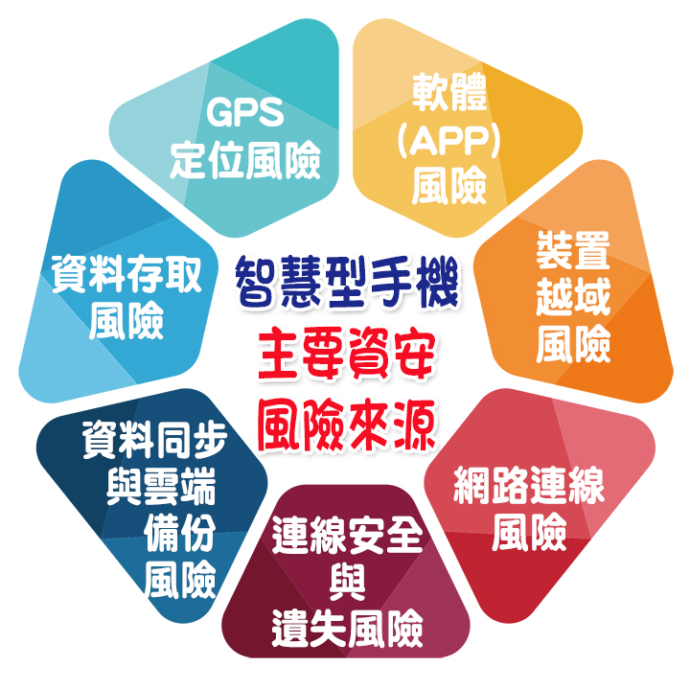
智慧型手機，就規格與效能來看，等同於一部可隨手攜帶的微型電腦，然就安全性而言，手機本身的設計與預設組態上可能存在不少潛在弱點。美國國家標準局NIST SP 800-124 R1「機關行動裝置安全管理參考指引」（Guidelines for Managing the Security of Mobile Devices in the Enterprise）文件中，即指出當前行動 裝置7大主要資安風險來源：
♦ 行動裝置連線安全與遺失風險
比起其他裝置，使用智慧型手機最大風險莫過於遺失或遭竊，若手機未設定保護功能，如自動密碼鎖定，未經授權的人可以直接取得失竊手機內部所有資料。其次，在使用行動裝置或接取網路資源時，若能透過網域的認證識別，也可強化行動裝置的安全性及認證能力。
♦ 行動裝置本身是否可信任
現在的行動裝置普遍缺乏如內建於筆記型電腦或其他型式主機的可信任功能（如TPM安全晶片），時有越獄（JailBreak）或取得原始管控權力（Root）事件發生，也就是技術性修改行動裝置原有的安全設定或是作業系統的使用限制，使其無法發揮實質保護功能。
♦ 是否連線至可信任的網路
對於智慧型手機而言，免費Wi-Fi是最具有潛在威脅的上網管道，因為駭客可藉由公用Wi-Fi攻擊手機上的應用程式，在其中植入惡意連結，讓使用者即使使用正版應用程式，也可能被駭客入侵，以至接收錯誤資訊，甚至點選木馬連結。
♦ 是否安裝不可信任的APP軟體
根據2014年一項臺灣消費者行動裝置安全暨APP使用行為研究調查中發現，智慧型裝置使用者平均每天使用APP時間已經達到132分鐘，年齡層20-34歲的使用者中，平均每天使用APP時間更超過2.5個小時以上。
手機APP軟體最大隱憂為「使用者權限」及「個資外洩」問題，因許多手機應用程式的使用 條款中，記載使用者須同意應用程式可存取使用者的個人資料，包含手機狀態、識別碼、GPS定位、連絡人資料、通話記錄、完整網路存取權、擷取執行中的應用程式，如相機／照片功能，以及在其他應用程式上顯示內容等，像Facebook上自動PO文。但很多人往往未仔細瞭解應用程式的存取權限，即按下同意，個人資料便在不知不覺中洩露。
♦ 是否存取不可信任的內容
行動裝置有可能使用不可信任的內容，例如QR Code會被轉譯成相關的連結網址（URL），而惡意的QR Code有可能直接將行動裝置導向惡意網頁，引發目標式攻擊（Targeted Attacking）。
♦ 是否使用安全的資料同步儲存與雲端備份
行動裝置在資料同步與儲存時，可能須與其他系統互動。而若以企業角度而言，若相關設備均在公司的管控範圍內，一般而言其風險可被接受。但問題是，常常其中一項或多項設備是屬於公司員工個人擁有，無法予以管控；例如，利用個人的行動裝置連結到公司配發的筆記型電腦、使用公司配發的行動裝置連結到個人的筆記型電腦、利用公司配發的行動裝置連結到遠端的備份服務等等。在這些情況下，公司資料均儲存於公司外不安全環境的風險中，讓惡意程式有機會藉以在設備間傳送。
♦ 是否揭露行動裝置GPS定位
內建GPS功能的智慧型手機通常可以執行在地化服務（Location Services），亦即依據GPS的地理資訊，提供與現在所在位置相關的商業服務。但在安全方面，具在地化服務功能的行動裝置面臨更大的目標性攻擊風險，因為使用者與行動裝置的位置資訊，可讓有心人士易於利用這些資訊發動攻擊。
所以手機的資安防護，還是要從自身做起，如儘量在官方軟體商店，像APP Store或Google play下載可信賴的APP、注意APP權限要求之合理性、安裝防毒軟體、注意資料防護與加密保護、勿修改或破解行動裝置安全措施、設定密碼自動鎖定功能、對公開Wi-Fi網路保持懷疑心態、小心使用定位功能等等。

